TWWX-084高性能高级维修电工及技能培训考核实训装置
35000元
一、概述
本装置是根据劳动和社会保障部颁发的“工人等级标准”和“职业技能鉴定”的要求而设计的，它适用于《plc》、《变频器》和《直流调速》《机床电路高级考核》等教材要求的电气控制线路，通过装置配备的PLC可编程控制器和变频调速器及相应实训模块的训练，快速掌握课程要求的实际应用技术和操作技能，具有针对性、实用性、科学性和先进性，它能满足技师技术及中、高级维修电工考核大纲的要求，是各劳动职业技能鉴定部门、大中专院校、技校中、高级维修电工技能考核的理想设备。
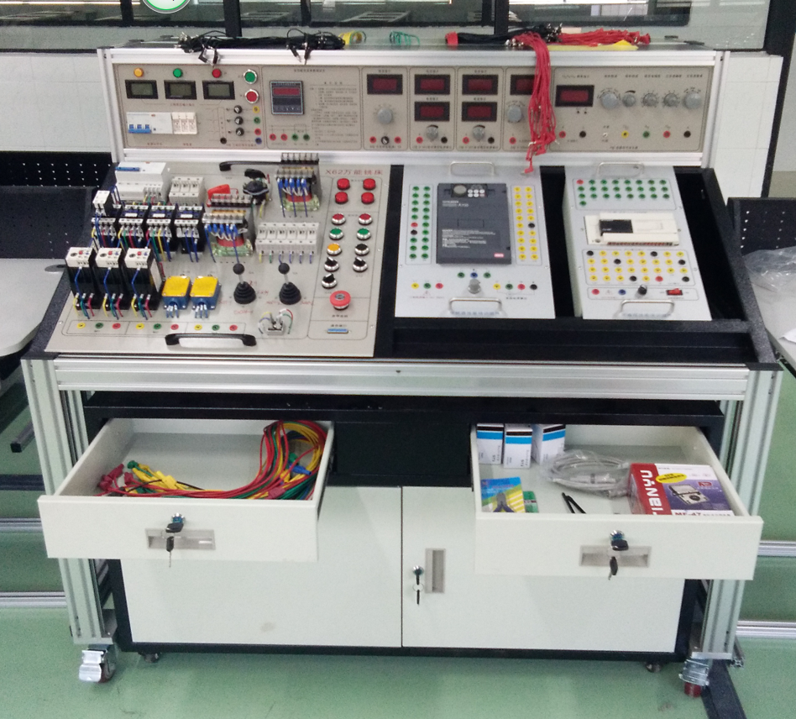参考图片（电脑用户自配）

二、装置特点：
1.电气控制线路元器件都装在作为挂板的安装板上，操作方便、更换便捷，便于扩展功能或开发新实训，操作内容的选择具有典型性和实用性；
2.操作台只需三相四线的交流电源，即可投入使用；
3.技能培训用的控制线路和经特殊设计的小电机,可模拟工厂中各类电气拖动系统, 并可满足维修电工的安装、调试、故障分析及排除的技术要求；
4.装置设有电压型和电流性漏电保护器，能确保操作者的人生安全；
5.所有元器件都通过导线引到接线端子上，学生接线时只需在端子上进行接线，有利于保护元器件；
6.通过走线槽进行走线，进行工艺布线训练。
三、技术性能：
1.输入电压：三相四线（或三相五线）～380V±10% 50Hz
2.工作环境：温度-10～＋40℃ 相对湿度＜85%（25℃） 海拔＜4000m
3.装置容量：＜1.5KVA
4.重 量：约100Kg
5.外形尺寸：1700×70×1300mm
6.漏电保护动作电流：≤30mA；漏电保护动作时间：≤0.1s。
四、装置的基本配置及功能
（一）BH02 电源控制箱
主控屏为铁质双层亚光密纹喷塑结构，铝质面板。整个实训室配备一台总电源控制柜，可以分控到下面每一台设备的电源。
（二）主控功能板配备资源
1、主控功能板
（一）控制屏（铁质双层亚光密纹喷塑结构，铝质面板）
1、交流电源控制单元
三相四线380V交流电源经空气开关后给装置供电，电网电压表监控电网电压，设有带灯保险丝保护，控制屏的供电由钥匙开关和启停开关控制，同时具有漏电告警指示及告警复位。
提供三相四线380V、单相220V电源各一组，由启停开关控制输出，并设有保险丝保护。
2、定时器兼报警记录仪
定时器兼报警记录仪，平时作时钟使用，具有设定时间、定时报警、切断电源等功能；还可自动记录由于接线或操作错误所造成的漏电告警次数。
3、直流电源、直流电压/电流表、逻辑输出及指示等
直流电压：0～10V可调输出；直流电流：4～20mA可调输出；直流数字电压表/电流表；电压表量程0～200V、输入阻抗为10MΩ、精度0.5级；电流表量程0～200 mA、精度0.5级；同时设有逻辑电平输出（点动、自锁）、逻辑电平指示、LED数码管、直流24V继电器、信号转换座若干。
（三）实训台
实训桌为铁质双层亚光密纹喷塑结构，桌面为防火、防水、耐磨高密度板，结构坚固，造型美观大方，桌子左右有抽屉，下部有元件储存柜。
(四)无线网络化智能型考核系统组成及功能说明
1、系统由1台教师用计算机（用户自备），无线网络模块（带上位机管理软件）和智能人机平台（学生答题器），通过无线网络组成智能实训考核系统。
2、教师在计算机上编辑试卷，按照实训考核要求编辑故障点，将设置好的故障点用智能考核系统通过无线网络发送到每台学生实训考核装置上的人机平台（学生答题器），并在机床电路上自动产生设定的故障点。
3、答题功能：根据系统设置的故障点，电路运行后产生相应的故障现象，考核根据现象检测判断故障点，将判断结果输入学生机，当学生答完试题并按交卷按钮后，系统会根据该考生试卷上的答案立刻给出考试分数，并将成绩保存在该考生的档案里。
4、教师在电脑上可对考生考试过程进行监控，监控每个学生的答题情况。考试结束后可对学生的成绩进行排序，存档，打印。
5、智能人机平台（答题器）由中文液晶显示屏、微电脑控制电路和键盘组成。
6、系统智能化：由教师机通过电脑统一设置故障（随机故障和指定故障），由无线网络输至学生实训台进行排故训练或考核，故障点设置快捷、方便，训练考核成绩自动记录、排序、打印，极大方便实训室的管理，大大减轻教师的工作量。
结果公平化：由电脑统一设置故障，实训考核人员条件与机会均等，客观、科学判断实训考核结果，保证考核结果的公平公正。
训练实际化：通过与不同实训设备的组合，既可锻炼学员动手连接训练电路，掌握实操技能，又可通过智能化考核系统科学公正考核学员所学专业知识，有效的提高了学校的实训考核管理能力。
稳定性高：本系统采用独立开关电源供电，电路设计优化合理，生产工艺严格完善，保证机器的可靠性和稳定性。
实用性强：通过测试查找故障点，熟练掌握各机床故障特点，各器件的性能结构，机床电路工作原理。
组网方便：该系统所有的数据交换都是通过无线网络传输，可以方便快捷组网，任意添加组网设备数量（最高255台），而且不需要进行繁琐的网络布线，极大的简化了实验室的安装，从而降低了组建实验室的成本。
(五).赠送配套仿真软件：《多媒体3D仿真教学软件》
采用3D虚拟仿真技术，用户可以360度无死角观察器件外观细节；采用多媒体演示动画展示各种元器件的结构、功能、工作原理及控制方式；通过具有交互性的模拟仿真动画，进行电路的组装调试和故障排除，实现无实物学习电工设备相关专业所涉及到的常用仪器设备、电气检测以及电机控制的实际操作技能和注意事项。包括但不限于：
（1）实验器材
利用3D建模，使实训设备上所用到的元器件真实的放映给学生，另学生有个直观的认识。
（2）典型电路
实训设备相应电路的原理图和实物接线图都将反应在这个栏目里。用鼠标点击原理图上相应的元器件符号，真实电路中就会指示对应的器件，并且在提示窗里出现该元件在电路中的作用
（3）电路原理
该电路的电路工作原理讲解，利用生动的动画演示，配合上专业的语音讲解使得该教学课件达到一定的深度。枯燥的原理授课变得生动易懂，是老师最有力的教学工具之一。
（4）接线练习
学生通过半透明的原理图上的提示，按照原理图对电路进行模拟接线，接线的同时系统也有相应的提示。可以训练学生的规范接线和提供对电路的熟悉程度
（5）实验仿真
学员可以操作空气开关，按钮等元器件来操控相应项目的电路。界面上的接触器、时间继电器等元器件就可以根据操作控制电机的转动。
- 电工基本常识与操作：安全用电常识、常用电工工具、常用导线连接和手工焊接工艺。（2）电工识图：介绍常用器件的电气符号、原理图绘制原则、分析方法、接线图绘制原则、相对编号法。（3）电工仪表：介绍万用表、电能表、钳型电流表、兆欧表、直流电桥和配电板等常用电工仪表的外型、结构、面板和使用方法。（4）照明电路安装：分别从器件、电路、原理、接线和排故五个方面介绍了荧光灯和两地控制灯的相关知识。（5）低压电器：主要从外型、结构、原理、组装和检测等五个方面对交流接触器、继电器、常用闸刀开关、低压断路器、熔断器、起动器、主令电器等常用低压电器进行介绍。（6）电机与变压器：主要讲解了三相异步电动机、单相异步电动机、伺服电机、步进电机、直流电机与变压器的外型、结构、装配与维修等知识。（7）电动机控制：按照实际电路的开发流程来讲解常用的电动机控制方式。包括器件、原理、电路、布局、连线、运行、排故等内容。（8）用户手册：指导用户本系统的使用方法。
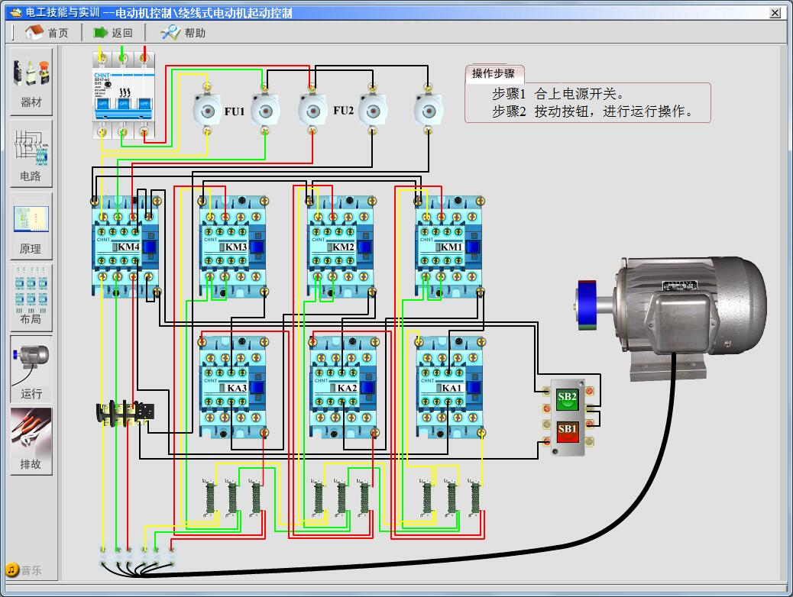
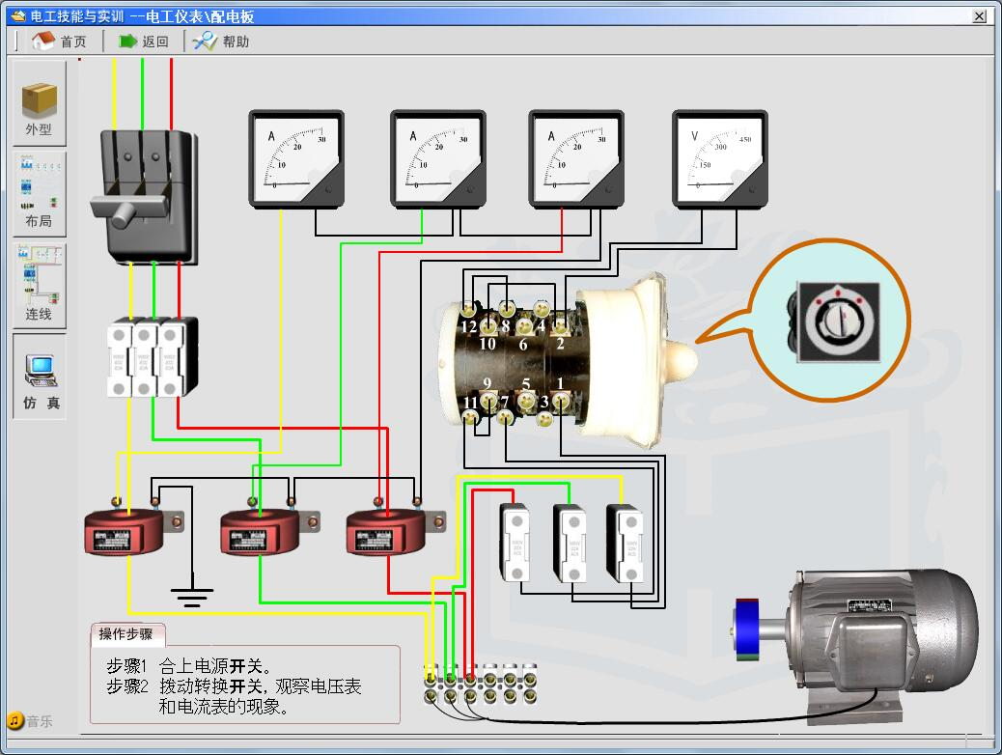
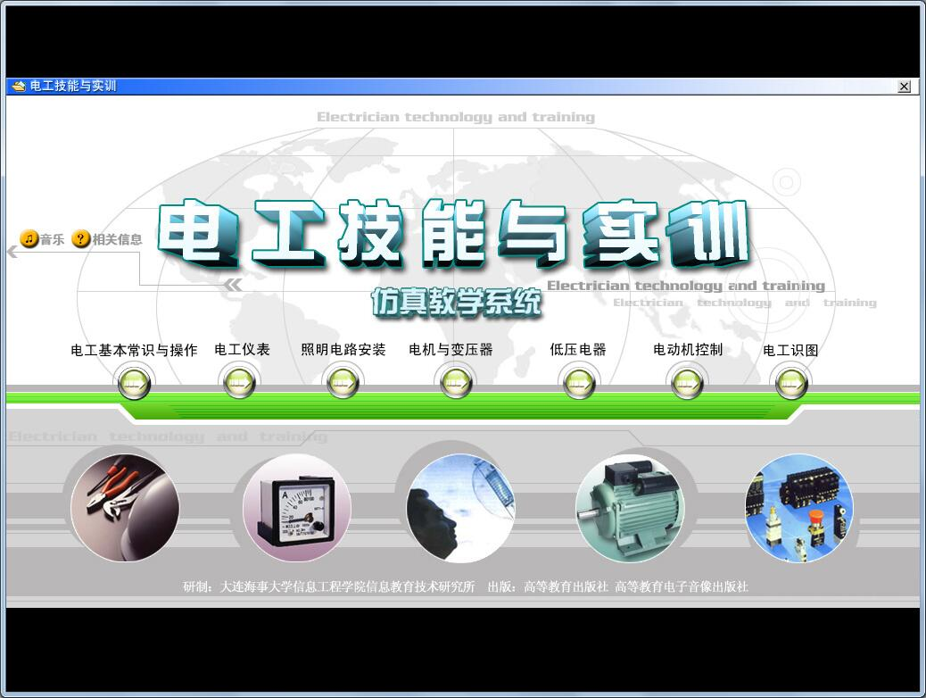

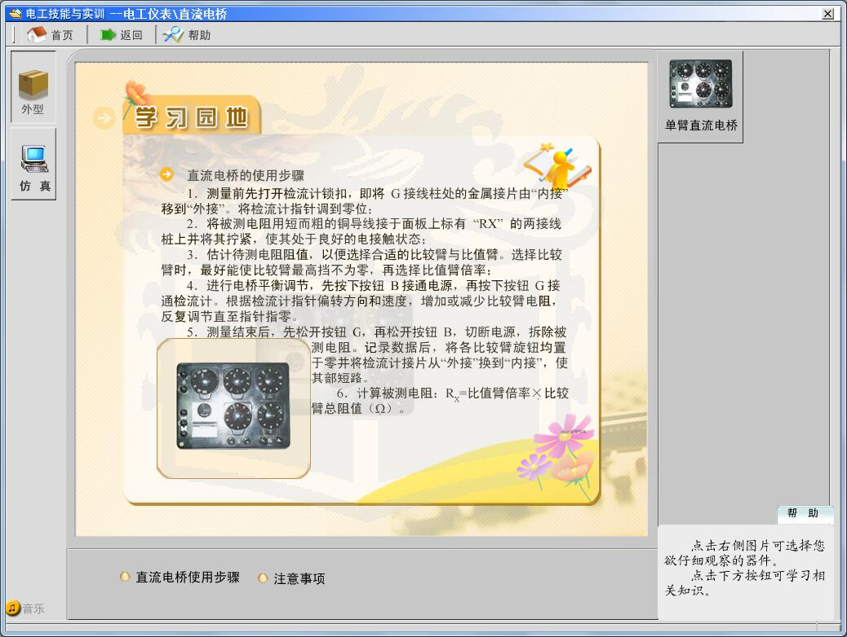
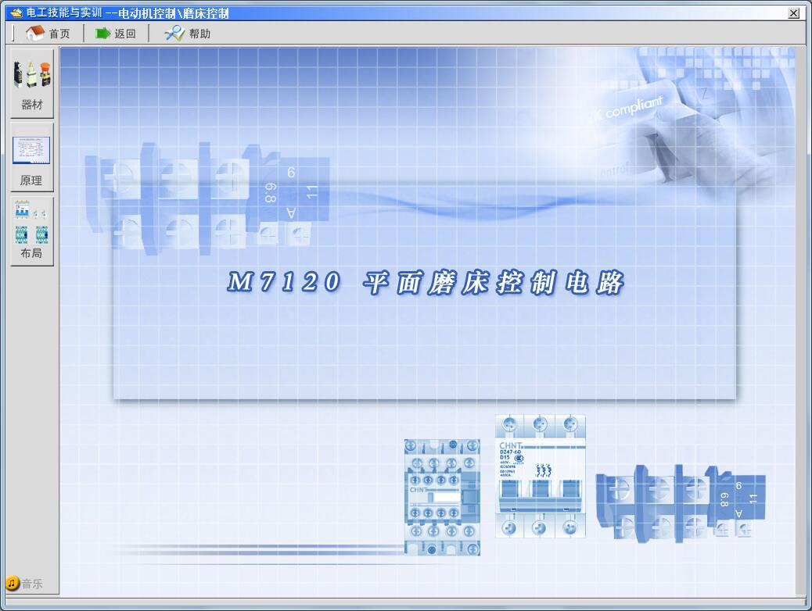
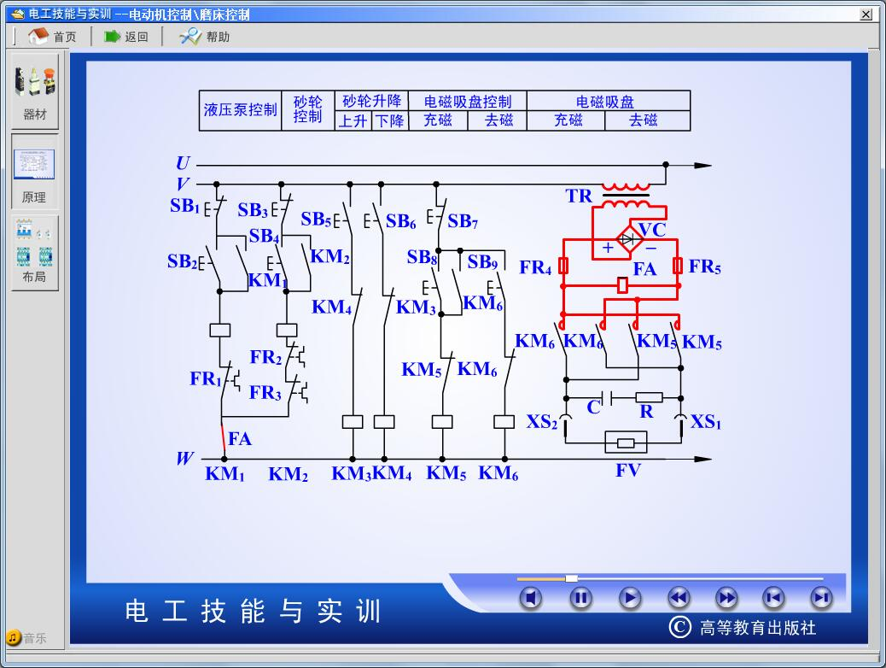

（六）实训连接线：根据不同实训项目的特点，配备两种不同规格的实训连接线，强弱电均采用高可靠护套结构用枪插连接线（不存在任何触电的可能），里面采用无氧铜抽丝而成头发丝般细的多股线，达到超软目的，外包丁晴聚氯己烯绝缘层，具有柔软、耐压高，强度大、防硬化、韧性好等优点，插头采用实芯铜质件外套铍轻铜弹片，接触安全可靠；两种导线都只能配合相应内孔的插座，不能混插，大大提高了实训的安全及合理性。
五、实训项目要求：
实 验 一 与、或、非逻辑功能实验
实 验 二 定时器功能实验
实 验 三 计数器功能实验
实 验 四 传送指令功能实验
实 验 五 数据移位指令功能实验
实 验 六 算术运算指令功能实验
实 验 七 电机控制实验
实 验 八 LED数码管实验
实 验 九 交通信号灯控制
实 验 十 水塔水位自动控制
实验十一 自控成型机
实验十二 自控轧钢机
实验十三 多种液体自动混合
实验十四 自动送料装车系统
实验十五 邮件分拣机
实验十六 电梯控制
实验十七 机械手控制
实验十八 PLC控制四节传送带模拟控制
实验十九 PLC控制自动饮料售货机
实验二十 PLC控制四路抢答器系统
实验二十一 PLC控制电镀车间生产系统
实验二十二 PLC控制加工中心刀具库选择控制
实验二十三 PLC控制天塔之光
实训二十四 PLC控制状态转移、分支功能实训
实训二十五 PLC控制数据处理指令功能实训
实训二十六 PLC控制微分、位操作功能实训
实训二十七 PLC控制艺术彩灯造型的PLC
实训三十七 变频器的认识及功能参数设置与操作
实训三十八 变频器的面板控制操作
实训三十九 三相异步电动机的变频器变频调速
实训四十二 X62W万能铣床电气控制操作实训
实训四十三 T68卧式镗床电气控制操作实训

实训四十四 熟悉单结晶体管原理和使用

实训四十五 单结晶体管触发电路的调试与测量

实训四十六 单闭环有静差直流调速控制系统操作实训

实训四十七 单闭环有静差直流调速控制系统参数的测量

实训四十八 单闭环有静差直流调速控制系统故障的检修

六、各机床模块的电气控制线路故障说明：
2、X62W铣床电路故障：
①控制电路失电110V，控制电路失效，保险与FR1之间断路
②控制电路失电110V，控制电路失效，FR3与SA5-1之间断路
③刀架快速移动无法完成，KM4线圈失电
④工作台圆台工作无法启动，FR2与SA1-1、SQ6-1之间断路
⑤工作台无法启动，SA1-3上口失电
⑥工作台无法向左、向上、向后启动，KM2线圈失电
⑦工作台无法向右、向下、向前启动，KM3线圈失电
⑧主轴制动无法完成，整流电路失电
⑨主轴制动无法完成，制动线圈失电
⑩照明电路失
3、T68镗床电路故障：
①控制电路失效，无110V电压
②主轴正转无法启动，KA1线圈与KA2常闭之间电路断开
③主轴反转无法启动
④制动失效
⑤降压启动电路失效
⑥时间继电器失电，△/Y启动无法完成
⑦主轴低速无法启动
⑧主轴高速无法启动
⑨快速移动电机逆转无法启动
⑩快速移动电机反转无法启动
七、配置清单
序号 | 名称 | 单位 | 数量 | 备注
1 | 高级维修电工实训考核台 | 台 | 1 | 外形尺寸：1300mm×700mm×1300mm ；  材 料：全钢喷塑；符合国家相关环保要求；  输入电压：AC 380 V±10% 50 Hz 三相五线；  容 量：＜1.5 kVA；
 |  | 台 | 1 | BHDJ02 | 三相鼠笼电动机AC220V（Y）
 |  |  |  |  | 直流调速模块
 |  | 套 | 1 | 标配 | T68卧式镗床电气控制模块
 |  | 套 | 1 | 标配 | X62W万能铣床电气控制模块
 |  | 套 | 1 | 三菱FR-d7200变频器，带有RS485通讯接口及BOP操作面板。
3 | 变频器实训挂箱 | 套 | 1 | 配三菱FX3U-48mR主机，集成数字量I/O（24路数字量输入，24路数字量输出），RS-422通讯口，SC-09通讯编程电缆及转接输入输出口、开关等。随机配置仿真教学软件及工控组态软件。
4 | PLC主机挂箱 | 块 | 各1 | 抢答器/音乐喷泉/装配流水线/交通信号灯/自动供水/天塔之光
5 | PLC实训挂箱 | 套 | 1 | 自动送料装车/四节传送带/多种液体混合装置/自动售货机/自控轧钢机/邮件分拣机
 |  |  |  | 机械手控制/自控成型机/加工中心
 |  |  |  | 四层电梯/基础实验/中间继电器
 |  |  |  | 含光码盘测速系统（配有进口光电编码器）一套，导轨1幅，道轨平整度好，无应力变形，同心度好
6 | 电机导轨及光码盘测速系统 | 根 | 1 | 用于PLC主机与PC机通讯
7 | SC-09通讯编程电缆 | 套 | 1
8 | 工控组态软件 | 套 | 1 | （1）通过PLASH虚拟环境实时显示PLC的运行状态  （2）可以实现PLC虚拟接线，并对接线进行错误检查  （3）PLC编程训练、PLC程序编写测试等功能  （4）实现PLC运行模拟，对错误程序进行检查
9 | PLC仿真实训软件 | 套 | 1
10 | 考核软件 | 套 | 1 | 机床考核
11 | 电工连线 | 套 | 1 | 20根：长1000mm 黄6条、绿6条、红6条、黑2条；  10根：长600mm 黄2条、绿2条、红2条、蓝2条、黑2条。
12 | 常用工具 | 套 | 1 | 一字螺丝刀1把；十字螺丝刀1把；剥线钳1把；指针式万用表1个；斜口钳1把。
13 | 实验说明书 | 套 | 1 | 指导学生实训
14 | 学生凳 | 个 | 1 | 带滚轮和锁头、尺寸要求可以放在实训台下面

